Proje İsmi | TEDARİK SÜREKLİLİĞİNİN İYİLEŞTİRİLMESİ İÇİN ARIZA AKIMINDAN SİSTEM DURUM TESPİTİ VE ARIZA LOKASYONUNUN TAHMİN EDİLMESİ PROJESİ
AKDENİZ EDAŞ
Proje No
T4E Proje No
Müşteri | AKDENİZ ELEKTRİK DAĞITIM A.Ş.

Doküman İsmi | Arıza Gösterge Cihazları ile Arıza Lokasyonunun Bulunması Algoritması
Doküman No

0 | 27.07.2018 | İlk Yayın | U.D.
Rev. | Gün | Revizyon Tanımı | Hazırlayan | Kontrol Eden | Onaylayan

1. GİRİŞ 2
2. KISALTMALAR 2
3. ARIZA LOKASYONU ALGORİTMASI İŞLEYİŞİNİN AÇIKLANMASI 3
3.1. Bileşenler Farkı Yöntemi 4
3.2. Empedansa Bağlı Olarak Arıza Lokasyonu Tahmini 6
4. ALGORİTMA ŞEMASI 7

GİRİŞ
Bu doküman Tedarik Sürekliliğinin İyileştirilmesi için Arıza Akımından Sistem Durum Tespiti ve Arıza Lokasyonunun Tahmin Edilmesi Projesi’ için oluşturulacak programda çalışması planlanan algoritmaların açıklamarından oluşmaktadır.

KISALTMALAR
AGC Arıza Gösterge Cihazı
RF Radyo Frekansı
LAN Local Area Network (Yerel Alan Ağı)
WAN Wide Area Network (Geniş Alan Ağı)

ARIZA LOKASYONU ALGORİTMASI İŞLEYİŞİNİN AÇIKLANMASI
Dağıtım hatlarında oluşan kısa devrelerin lokasyonlarının yazılacak program üzerinde belirlenmesi için iki farklı matematiksel algoritma üzerinde durulacaktır. Program işleyişi duruma göre iki farklı yöntemden birini seçerek arızanın analizini yapıp seçilen algoritmaya göre arıza lokasyonunu bulmaya çalışacaktır.
Algoritmalardan birincisi bileşenler farkı yöntemine dayanmaktadır. İkincisi ise arıza anındaki ve normal işletme koşullarındaki empedans değerlerinin farkının kısa devre akımı üzerinde ki etkisine bağlı bir yöntemdir.
Her iki yöntem içinde matematiksel işlem yapmadan önce programın bir adımı olarak arıza anında alarm veren AGC’ler arasından dağıtım merkezine en uzakta olanın belirlenmesi gereklidir. Bunun sebebi dallanmalara sahip bir dağıtım hattı düşündüğümüzde herhangi bir kısa devre anında AGC’ler dağıtım merkezinden başlayarak arızanın baş gösterdiği noktadan bir önceki AGC de dahil olmak üzere kısa devre akımının iletim yolunu göstererek alarm vermektedir. Ancak kısa devre arızasının görüldüğü noktadan sonra bulunan AGC’ler alarm vermemektedir. Bu nedenle arızanın tespiti için alarm veren AGC’ler arasından dağıtım merkezine en uzak olanın belirlenmesi arıza noktasının tahmini için bize bir kolaylık sağlayacaktır. Anlatılmak istenen aşağıdaki şekilden görsel olarak daha iyi anlaşılabilmektedir.

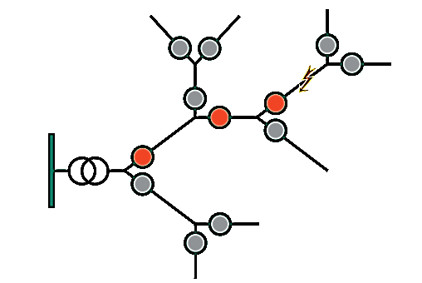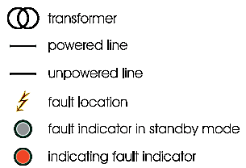
Gerekli AGC noktasının tespiti yapıldıktan sonra program algoritması içerisinde matematiksel hesaplamaya dayalı kısma geçilebilir.

Bileşenler Farkı Yöntemi
Bileşenler farkı yöntemi tek ve çift uçtan beslenen radyal şebekelerde ki arıza lokasyonlarını bulmaya imkan tanıyan bir hesaplama sistemidir. Bileşenler farkı yöntemin de hesaplamalar kısa devre öncesi ve kısa devre anındaki değerlerin karşılaştırmasına esasına dayanır. Yapılan kıyaslamalarla kısa devre lokasyonuna ulaşmak amaçlanır. Daha önce yapılmış bir uygulamada kısa devre öncesi alınan gerilim akım bilgisi kısa devre anından 200ms önceki değerler izlenerek yapılmıştır. Kısa devre anındaki değerler ise kesicilerin açma yaptığı anda kaydedilen değerlerdir. Aşağıdaki şekilde bir enerji dağıtım hattı modellemesi verilmiştir. Bu hat üzerinde herhangi bir nokta veya herhangi bir tali hat da bir kısa devre oluştuğunu düşünelim. Kısa devre öncesi ve kısa devre anındaki akım gerilim değerlerini bilecek olursak kısa devrenin nerde gerçekleştiğine ilişkin çıkarım yapmamız mümkündür.
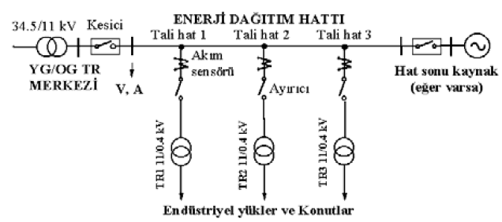
Kısa devrenin gerçekleştiği durumda AGC’lerin verdiği alarmlara göre tahmini bir kısa devre noktası belirleyecek olursak değerlerin bu noktanın iterasyonuna göre incelenmesi ile kısa devre noktası bulunabilir.
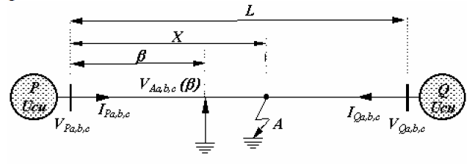
β noktası tahmini olarak belirlenmiş kısa devre noktasıdır. Projenin uygulanacağı sistemde sinyal alınan AGC cihazının lokasyonu β olarak belirlenecek olursa A noktası da tali hatlardan birindeki kısa devre noktasını temsil etmiş olur.
Kısa devre anından önce β noktasındaki gerilim değeri aşağıdaki gibi formüle edilebilir.
$$V_{Aa,b,c\left(ön\right)}\left(β\right)=-β\left[Z_{abc}\right]I_{Pa,b,c\left(ön\right)}+V_{Pa,b,c(ön)}$$
$I_{Pa,b,c\left(ön\right)}$ arıza anından önce P ucundaki fazlardan akan akım değerini, $V_{Pa,b,c(ön)}$ arıza anından önce P noktasındaki fazların gerilim değerini ifade etmektedir.
Arıza anında β noktasındaki gerilim değeri hesaplanacak olursa;
$$V_{Aa,b,c\left(son\right)}\left(β\right)=-β\left[Z_{abc}\right]I_{Pa,b,c\left(son\right)}+V_{Pa,b,c(son)}$$
Bu durumda arıza öncesi ve arıza sonrası oluşan gerilimler arasındaki fark bulunursa;
$$V_{Aa,b,c}^{'}\left(β\right)=V_{Aa,b,c\left(ön\right)}\left(β\right)-V_{Aa,b,c\left(son\right)}\left(β\right)$$
ifadesi elde edilir.
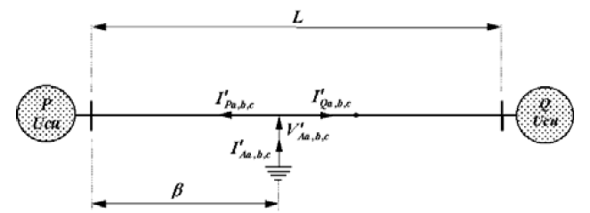
β noktasından P ucuna akan akım farkı incelenecek olursa;
$$I_{Pa,b,c}^{'}=I_{Pa,b,c(son)}-I_{Pa,b,c(ön)}$$
Yine β noktasından Q ucuna akan akım farkı incelecek olursa;
$$I_{Qa,b,c}^{'}={[\left(L-β\right)\left[Z_{abc}\right]+[Z_{SR}]]}^{-1}[V_{Aa,b,c}^{'}\left(β\right)]$$
İfadesi yazılabilmektedir. Bu noktadan sonra akan akımlar üzerinden β uzaklığına bağlı bir iterasyon da kısa devre öncesi ve sonrası β noktasından akan akım farkı $I_{Aa,b,c}^{'}$ aşağıdaki eşitliği sağlayana kadar bir döngü içinde β aralıklı olarak arttırılarak eşitlik kontrol edilir, eşitliğin sağlandığı anda ki β mesafesi kısa devre noktası olan A uzaklığına eşitlenmiş olur.
$$I_{Aa,b,c}^{'}=I_{Pa,b,c}^{'}+I_{Qa,b,c}^{'}$$

Empedansa Bağlı Olarak Arıza Lokasyonu Tahmini
Eğer kısa devre anı ve öncesi için her hangi bir ölçülendirme yapılamıyorsa program başka bir algoritma yolunu izleyerek empedansa bağlı olarak lokasyon tahmini yapacaktır. Bu durumda baranın nominal işletme koşullarındaki gerilim değeri kısa devre gerilimi olarak alınarak işlemler bu kabul doğrultusunda yapılacaktır. Bu durumda;
$$V_{BARA(nom)}=V_{K}$$
Kabulü ile elimizde kısa devre gücünü hesaplamaya yönelik gerilim ve kısa devre akım bilgisi olacaktır. Bu durumda kısa devre gücü akım ve gerilimin çarpımı olarak alınacaktır.
$$S_{K}=V_{K}.I_{K}$$
Program bu işlemi yaptıktan sora diğer bir güç formülü üzerinden empedansı elde etmeye çalışacaktır.
$$S_{K}=I_{K}^{2}.Z_{H}$$
Yukarıda verilmiş olan denklemden hat empedansı $Z_{H}$ çekilecek olursa arıza anında kısa devre akımının üstünden aktığı empedans değerine ulaşılmış olur. Bu noktadan sonra önemli olan kısım programın başında işleyecek AGC tespitinden, alarm oluşturmuş en uzaktaki AGC’ye gelene kadar akımın izlediği yoldaki empedans değerinin CBS gibi bir veri tabanından alınmasıdır. AGC’ye kadar olan bilinen empedans $Z_{BİLİNEN}$ olsun. Bu durumda hesapladığımız hat empedansından bu değeri çıkarırsak kısa devre akımının AGC ile arıza noktasında arasındaki hattın empedans değerine ulaşılır.
$$Z_{H}-Z_{BİLİNEN}=Z_{AGC-K}$$
Elde edilen son empedans hattın kilometre başı empedans değerine bölünürse kısa devre noktasının AGC’den kaç m sonra olduğu hesaplanmaktadır.

ALGORİTMA ŞEMASI
BAŞLA
H
V, I DEĞERLERİNİ OKU

$$V_{BARA(nom)}=V_{K}$$

GERİLİM BİGİSİ OKUNABİLİYOR MU
$$S_{K}=V_{K}.I_{K}$$

$$Z_{H}=\frac{S_{K}}{I_{K}^{2}}$$

β =$L_{AGC}$
E

β = β+1

$Z_{BİLİNEN}$ DEĞERİNİ SİSTEMDEN AL
$$V_{Aa,b,c\left(ön\right)}\left(β\right)=-β\left[Z_{abc}\right]I_{Pa,b,c\left(ön\right)}+V_{Pa,b,c(ön)}$$
$$V_{Aa,b,c\left(son\right)}\left(β\right)=-β\left[Z_{abc}\right]I_{Pa,b,c\left(son\right)}+V_{Pa,b,c(son)}$$
$$V_{Aa,b,c}^{'}\left(β\right)=V_{Aa,b,c\left(ön\right)}\left(β\right)-V_{Aa,b,c\left(son\right)}\left(β\right)$$

$$Z_{H}-Z_{BİLİNEN}=Z_{AGC-K}$$

$$I_{Pa,b,c}^{'}=I_{Pa,b,c(son)}-I_{Pa,b,c(ön)}$$
$$I_{Qa,b,c}^{'}={[\left(L-β\right)\left[Z_{abc}\right]+[Z_{SR}]]}^{-1}[V_{Aa,b,c}^{'}\left(β\right)]$$

H
β =$A$

E
$$I_{Aa,b,c}^{'}=I_{Pa,b,c}^{'}+I_{Qa,b,c}^{'}$$

